缴费须知

一、学费标准：
详见湖北中医药大学继续教育学院官网或微信公众号“湖北中医药大学高等学历继续教育2025年招生简章”
二、缴费时间：
2026年1月23日至3月5日
三、缴纳学费方式（推荐微信平台缴费）：
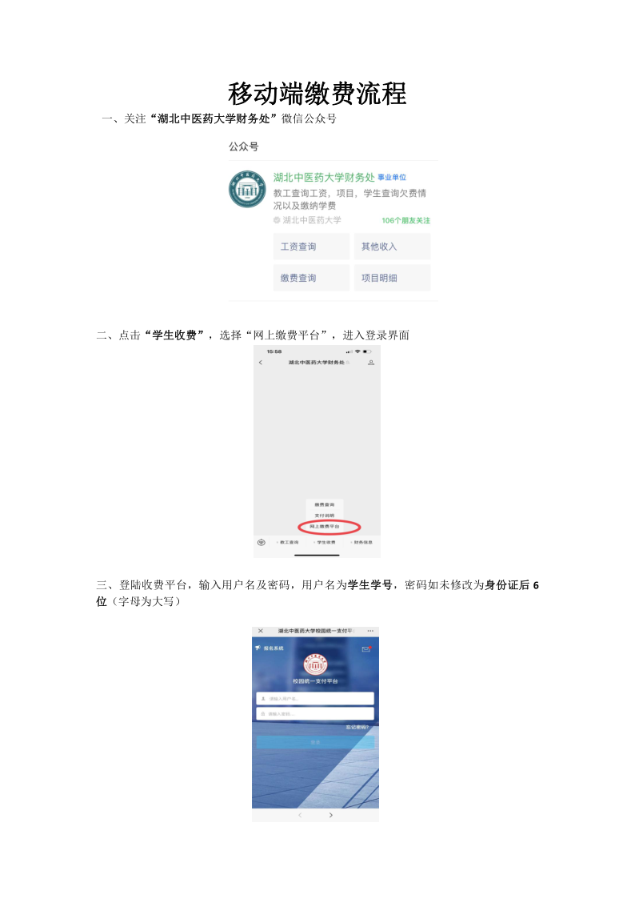
（一）微信平台缴费。（学号在学习平台-入学审核里可查）

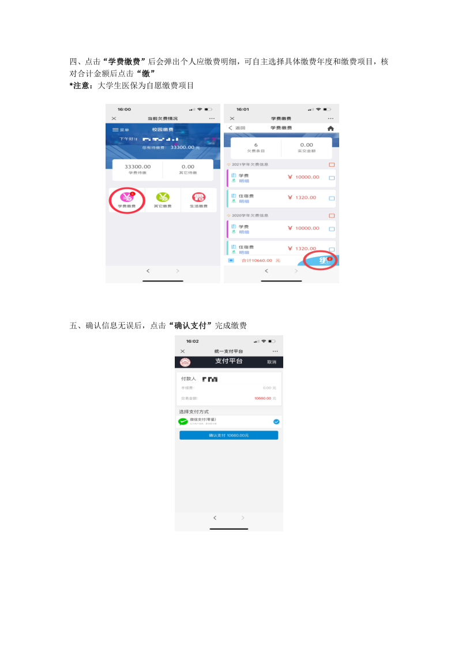
（二）现场缴学费。学生本人携带录取通知书和身份证原件，于规定缴费时间内到湖北中医药大学财务处（武汉市洪山区黄家湖西路16号2号楼一楼）办理缴费手续。（1月22日-3月1日无法现场缴费）

